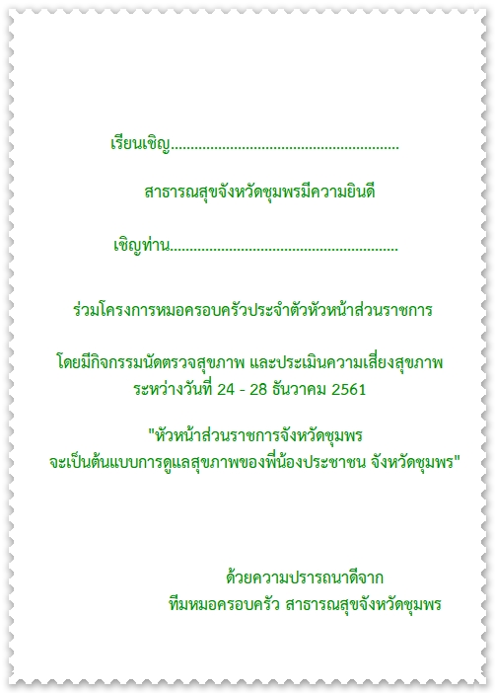

**เรียนเชิญ นายอำเภอละแม**

**เชิญท่าน สุพัชรพงศ์ วรประดิษฐ์**